### UNIT 7: THE WORLD OF WORK

### ( LESSON B - B1, B3, B4)

**B2. Read. (Học sinh tự học)**

**B5 (Học sinh tự thực hiện)**

**Vocabulary**

*- (to) take care of= look after (v)*

*- part-time (adj, adv) bán thời gian ≠ full-time*

*- home (n)- homeless (adj) không có nhà, vô gia cư*

*- shift (n) ca làm việc*

*- day-off (n) ngày nghỉ*

*- machine (n) máy móc- machanic (n) thợ máy*

**B1. Listen and read. The aswer the questions**

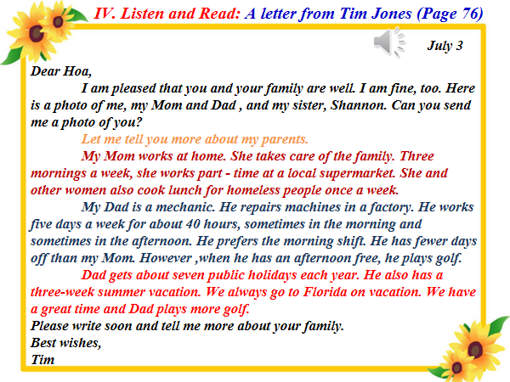

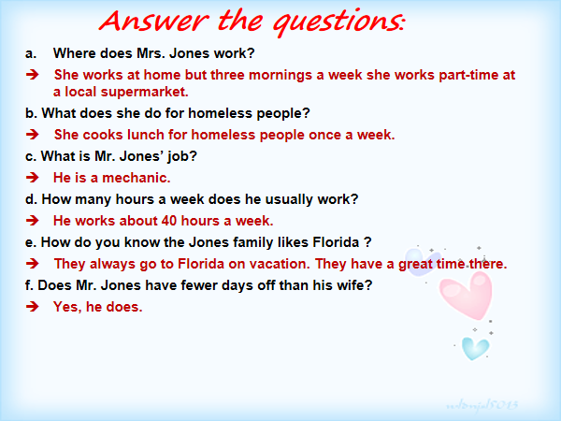

**B2. Read. (Học sinh tự học)**

***Vocabulary***

*- (a) buffalo (n) con trâu*

*- (to) feed (v) cho ăn*

*- (to) rest (v) nghỉ ngơi*

*- (a) chicken coop ( n) chuồng gà*

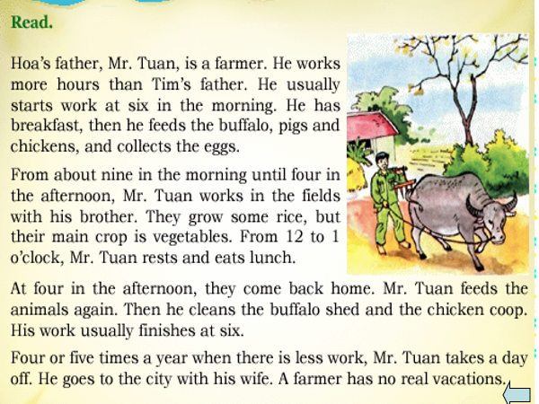

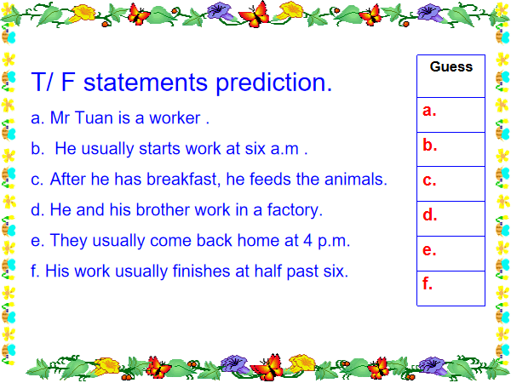

Answer key

1. False
2. True
3. True
4. False
5. True
6. False

**B3. Compare.**

**Read Tim’s letter and the text about Mr . Tuan. Then make notes about them**

|  |  |  |  |
| --- | --- | --- | --- |
|  | Hours per week | Days-off | Vacation time |
| Mr. Jones | *40 hours* | *two* | *A three-week summer vacation* |
| Mr. Tuan | *84 hours* | *Four or five times a year* | *No real vacation* |

**B4. Listen and take notes**

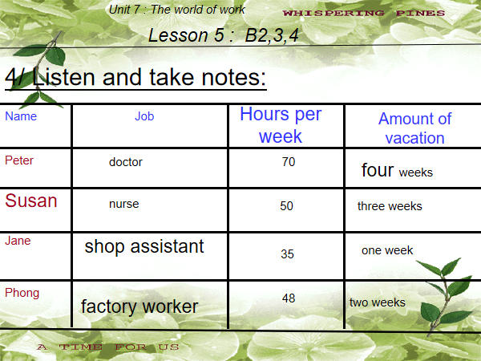

**\*B5 Play with words (Học sinh tự thực hiện)**

**Dặn dò:**

**- Học từ, đọc lại bài B1,3,4.**

**- Chuẩn bị bài Unit 8- A**